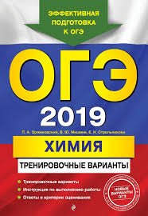
Первые испытания…
28 марта в нашей школе прошел пробный экзамен по химии для девятиклассников в формате ОГЭ. Экзамен сдавали четверо выпускников: Киндяков К, Красножен А, Петров Н, Стариков Е.
Перед экзаменом учащиеся получили полный инструктаж, который провела завуч школы Барсамова Н.Ю. Затем, учащиеся вскрыли конверты с КИМ, оценили формат предстоящей работы, и приступили к ее выполнению.
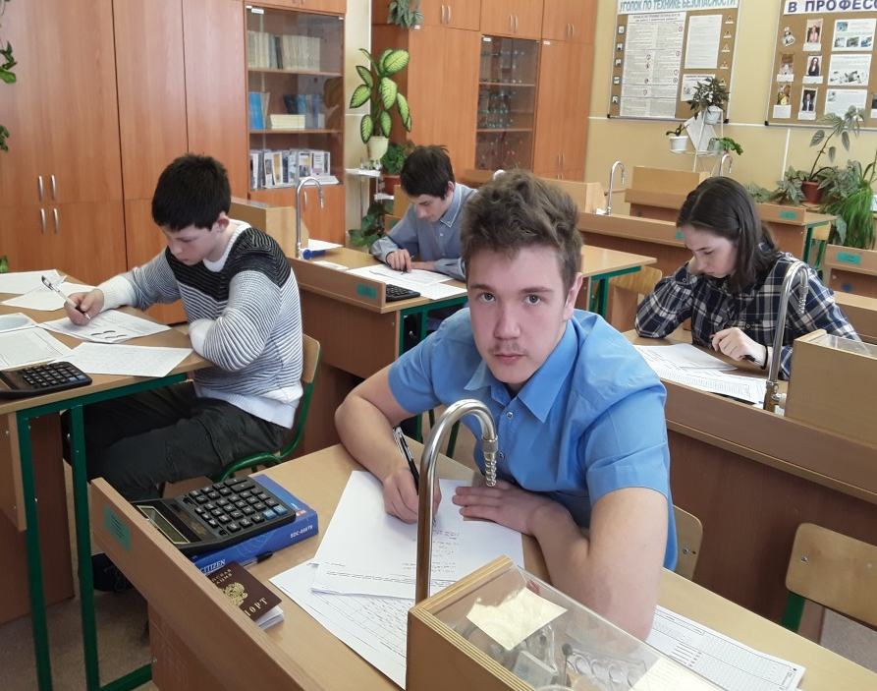
Интересно было наблюдать за лицами выпускников – в первые минуты экзамена немного растерянные, а потом сосредоточенные и серъёзные.
На проведение экзамена отводилось 120 минут, но первые работы были сданы уже через час.
Возможно, месяцы кропотливой работы на консультациях не прошли даром?!
Хочется, чтобы эта результаты работа подтвердили знания ребят, и они получили моральное удовлетворение.
Максимальное количество баллов, которые может набрать ученик – 34.

Экзамен прошел в благоприятной эмоциональной обстановке и завершился следующими результатами.
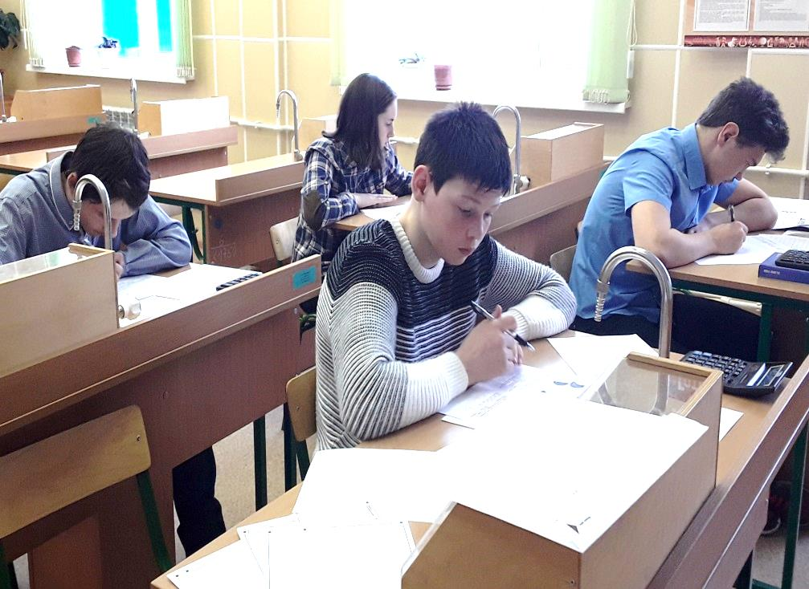
Киндяков К – 32б /оценка 5/
Петров Н – 29 б /оценка 5/
Красножен А – 18б /оценка 4 /
Стариков Е – 21б /оценка 4/
Благодарю учащихся за выбор предмета на экзамен и хорошие результаты.
Удачи вам, ребята!
Учитель химии и биологии – Яшина Е.В.

